**51cto合作班课程内容介绍**

马哥全新2016⾼端运维班课程表

本次高端运维班内容为:全新**2016课程**采用了**RHEL 6.7**和**CentOS 7.2**，全面介绍

**CentOS7**全新特性，就业班全新加入实战式**Shell**、**Mysql**数据库入门、**Http**协议缓存实战**Varnish**、**Zabbix**监控工具精讲，**Lamp**及**Lnmp**组合进阶管理、自动化运维工具**ansible**精讲、系统自动化部署工具**cobbler**、负载均衡集群及其应用实战（**Lvs+nginx**）、高可用集群及其实战（**Keepalived**），全新课程体系完全贴合生产环境；加入以往没有的实战案例，实现**课堂=实战**！另外全新加入python

入门到精通课程，加入python框架Django课程以及全新jumpserver跳板机项目。

课程结构及内容深度优化，新增和更新知识幅度高达**70%**，高端运维班有**320+ 课时**！

**同学从 0 基础到掌握课程内容 70%以上即可月薪过万元**，可向往期学员核实！而学费仅仅是其他机构的一半不到！凭借高品质的职业 IT 训练和毕业学员的良好口碑，快速在培训界站稳脚跟。公司已经成为 51Job 人力资源合作伙伴，51cto 等人力资源合作伙伴。现学员已在腾讯、大众点评、巨人、盛大、九城、淘宝、快钱、搜狐、新浪、百度、一号店等知名公司担当要职。

⼀、

Linux

系统基础⼊门

共

32

节

主要介绍了

Linux

的基础知识内容，和命令使用，以

及用户和权限等核⼼知识点

* 第1节操作系统发展史，系统架构平台概览； Linux起源节理念节发展历史及各发⾏版；
* 第2节Linux基础知识节基本命令节获得使⽤帮助及⽂件系统组织结构等；
* 第3节Linux⽤户节组及权限的基础及相关⾼级话题，
* 第4节Bash基础及配置节标准I/O节管道及shell编程基础；
* 第5节⽂本处理⼯具的概念节简单⽂本编辑器nano的使⽤
* 第6节Linux中的作业控制；（融⼊腾讯公司运维⼀线核⼼指标观察经验）
* 第7节Linux系统进程管理基本原理及相关管理⼯具如ps节pkill节top节htop等的使⽤；
* 第8节Linux任务计划的实现，讲解at节cron及anacron的使⽤；（含企业级实战案例配置）
* 第9节⽂件查找的利器find命令基础及⾼级应⽤；（含企业级⼀线常⽤组合总结）
* 第10节TCP/IP⽹络基础节TCP有限状态机状态转换原理Linux⽹络属性及⽹络客户端⼯具详解；
* 第11节Linux系统软件包的配置及管理节rpm及yum命令的使⽤及yum库的制作详解；
* 第12节常见磁盘接⼜类型及相关设备特性
* 第13节系统初始化详细流程精解节内核基础及内核的定制（内核的定制节编译及安装）；对⽐说明RHEL6与RHEL7系统启动过程之区别；
* 第14节X11节SSH节VNC节CUPS系统服务；putty节SecureCRT或Xmanager等ssh客户端的应⽤；
* 第15节⽂件扩展属性及ACL的应⽤；
* 第16节RAID级别及相关概念详解以及Linux下软RAID的实现及相关命令⾏⼯具的使⽤；硬件

RAID基本原理及配置要点；（结合企业使⽤场景分析和硬软RAID对⽐）

* 第17节LVM2基本概念及其实现原理以及LVM2相关命令⾏⼯具的使⽤；(加⼊公司常见利⽤LVM数据库快照备份策略讲解)
* 第18节Linux⽇志系统；常见⽇志管理⼯具的使⽤；（结合互联⽹公司⽇志设置策略和⽅法分析）
* 第19节SELinux相关概念节原理及相关⼯具(如setenforce等)的使⽤；
* 第20节RHEL系统kickstart⽂件节⾃动化安装部署及安装盘的定制；
* 第21节Linux常见系统及⽹络故障排除（TroubleShooting）；（多年⼀线排错经验亲情奉献）
* 第22节RHEL或CentOS系统定制式精简，实现从零开始按需重组⼤⼩节功能等可定制的Linux版本，借以实现从微观⾓度理解Linux构成及运⾏原理之⽬的；（独家课程）
* 第23节⽂件管理节命令别名和glob （全⽅位介绍通配符的使⽤）
* 第24节Linux⽂件系统的特殊权限:SUID ,SGID,Stichy 第25节使⽤ifcfg系列命令配置⽹络属性，ip命令及以配置⽂件⽅式配置⽹络属性第26节Linux内核编译及系统裁剪

第27节Linux系统三剑客之sed流编辑器； （结合⼯作中常⽤内容，如⽇志处理、配置⽂件修改进

⾏实战演练）

* 第28节btrfs⽂件系统管理与应⽤
* 第29节CentOS7 ⽹络配置⼯具nmcli的使⽤
* 第30节vim编辑器⼊门节进阶及常⽤技巧 （全⾯介绍⾼级⽤法和进阶⽤法，提⾼⼯作效率3倍以上）
* 第31节Linux的⽂件系统详解 （全⾯剖析）
* 第32节Linux系统管理命令halt, poweroff, shutdown, init的使⽤
* 第33节Linux磁盘管理和Linux⽂件系统基础节进阶与⾼级管理
* 第34节⽂件系统相关管理⼯具使⽤详解；

二、

**Linux**

系统管理和进阶

共

32

节

本章主从进程、资源、任务、⽂件、软件包、磁盘等管理⽅法，让你出⾊驾驭

Linux

* 第1节ps、pkill、top、htop等的使⽤ （结合⼀线互联⽹公司常见观察指标进⾏深度讲解）
* 第2节Linux任务计划的实现crontab （结合企业常⽤配置，以及⽣产环境配置⽅案讲解）
* 第3节⽂件查找find命令使⽤和进阶，（结合企业⽤法案例，以时间、内容、类型多⾓度组合演练）
* 第4节TCP/IP⽹络基础，从协议栈、内核、IP通信全⾯介绍 （讲解深度为CCNA内容）
* 第5节Linux系统软件包的配置 介绍⼤众点评常见yum源配置和使⽤技巧
* 第4节系统初始化详细流程精解
* 第5节TSELinux相关概念 全⾯介绍安全模型和安全评估策略
* 第6节Linux常见系统及⽹络故障排除
* 第7节CentOS系统定制式精简
* 第8节CentOS启动流程和grub legacy
* 第9节linux 内核管理，编译和CentOS系统安装
* 第10节CentOS7 的系统初始化以及systemd（全⾯对⽐centos6特性，进⾏对⽐和特点使⽤场景分析）
* 第11节Linux 三剑客之gawk 结合企业 （以企业⽇志、配置⽂件、⽹络连接为案例演⽰）
* 第12节Linux系统内存的使⽤机制说明
* 第13节Linux中进程状态详解
* 第14节进程使⽤系统资源及资源分配
* 第15节系统开机⾃动运⾏的任务
* 第16节常见的⽂件系统
* 第17节如何设置常见的⽂件系统及其优缺点
* 第18节Linux系统的⽂件类型及其作⽤
* 第19节软件包的安装、升级和卸载
* 第20节软件包版本的判断及其相应在不同平台的使⽤
* 第21节常⽤Linux系统中软件包的不同格式
* 第22节软件包安装⽣成的⽂件及其详解
* 第23节存储设备的发展及演变详解
* 第24节常见的存储设备及其所使⽤的⽂件系统
* 第25节⽂件系统的挂载及使⽤
* 第26节Linux中常⽤的⽂件系统
* 第27节分布式⽂件系统的基本概念
* 第28节分布式⽂件系统的类型和使⽤⽅式

## 全面介绍企业级常用服务以及企业级服务配置和使用规范，学完本课程，可以轻松应对⼤型互联⽹服务搭建、配置、和使用。所有服务以⼀线互联⽹使用标准进

三、

Linux

企业常用服务

共

40

节

⾏配置，参考案例为：唯品会、美团⽹、中国移动等本课程介绍内容如DNS从⼊门到精通、FTP企业级配置之战、Http服务全⽅面分析和讲解以及服务搭建、mail配置和使用等。

* 第1节DNS（BIND9）服务原理精讲
* 第2节企业级智能DNS系统实战 （介绍DNS视图view、智能DNS原理架构以及CDN核⼼技术难点）
* 第3节ftp服务基本原理和实战
* 第4节vsftpd通过pam认证实现虚拟⽤户⽂件共享
* 第5节基于mysql的vsftpd （实现基于⾼安全的企业级vsftpd服务配置，可⽤于⼤型互联⽹内部）
* 第6节http协议原理、apache基础和实战 （全⾯介绍apache特性以及http协议头部、缓存策略等）
* 第7节LAMP架构实战和深⼊讲解
* 第8节NFS服务基础原理及配置
* 第9节samba服务基础原理及配置

第10节postfix/dovecot等邮件服务第11节nginx的特性详解及LNMP架构第12节php相关概念，原理及应⽤

* 第13节Mysql的基础应⽤，使⽤基础和LAMP的构建
* 第14节nsswitch，pam和rsyslog的介绍与应⽤；
* 第15节使⽤busybox 制作mini Linux • 第16节http协议原理介绍和IO模型。
* 第17节nginx特性和应⽤于web服务器的配置详解以及LAMP的架构；
* 第18节⼩型企业⽹站架构和实战
* 第19节http的安装配置，特性和使⽤
* 第20节http的虚拟主机实现的不同⽅式
* 第21节CentOS 7 上http的安装，配置与应⽤；
* 第22节LAMP的原理配置及各组件之间的连接通信⽅式；
* 第23节CentOS 7 上LAMP的安装配置及个⼈论坛⽹站的搭建；
* 第24节数据库原理详解
* 第25节MariaDB基础，安装及数据的基础应⽤；
* 第26节CentOS7上Mariadb的安装和使⽤；
* 第27节Nginx的源码安装，特性，配置⽂件详解
* 第28节nginx各个模块的详细介绍和使⽤
* 第29节Nginx的反代配置和Php5整合
* 第30节企业级⽇志收集系统rsyslog构建
* 第31iptables原理详解以及功能说明
* 第32节iptables 详解及7层过滤
* 第33节基于openssl的https服务配置
* 第34节NTP 服务器配置 （给出淘宝时钟服务器配置策略案例）
* 第35节企业级vpn之openvpn的讲解及搭建
* 第36节rsync+inotify实现数据实时同步备份 • 第37节掌握sudo和su的⽤法
* 第38节企业级单机防护fail2ban的使⽤讲解

## 四、Linux 企业级安全原理和防范技巧

### 共16节全面讲解Linux安全架构、安全威胁模型、以及加密、解密等原理，常见攻击和防范⼿段等

* 第1节系统性能/安全、安全威胁模型和保护⽅法
* 第2节系统服务访问控制及服务安全基础
* 第3节加密/解密原理及数据安全、密钥交换的实现
* 第4节PKI基础概念及openssl使⽤详解
* 第5节精讲企业级ssl会话加密常见应⽤和实战技巧
* 第6节https协议加速优关键字段介绍
* 第7节apache虚拟主机的实现及安全应⽤
* 第8节iptables安全体系⼯具精讲
* 第9节实现基于QQ协议、迅雷协议过滤
* 第10节全⾯讲解Linux核⼼认证模块机制
* 第11节pam认证的基础概念
* 第12节Linux认证机制从⼊门到精通
* 第13节互联⽹⽹络安全概述，树⽴安全意识
* 第14节iptables layer7 安全体系的讲解和tcp_wrapper
* 第15节selinux的使⽤及配置
* 第16节针对⼀些常见的互联⽹攻击所采取的防护⼿段

五、

Shell

编程⼊门及进阶

共

24

节

企业级

Shell

脚

本精讲，从基础到精通，以实战为引导，讲解过程穿插⼤量实现自

动化管理的脚本案例

* 第1节bash基础及⼯作环境的定制
* 第2节bash脚本结构及运⾏；bash变量
* 第3节条件测试，if和case选择分⽀
* 第4节for、while、until循环
* 第5节continue和break控制循环机制
* 第6节利⽤函数来实现bash库
* 第7节在脚本中捕获信号并完成⾃定义处理

第8节printf命令的使⽤及在脚本中使⽤颜⾊第9节Shell脚本中使⽤选项第10节Shell脚本中使⽤数组

* 第11节Shell脚本调试及debug功能的实现
* 第12节基本正则表达式及grep命令精讲
* 第14节条件判断及算数运算
* 第15节bash脚本的整数测试和特殊变量；
* 第16节bash脚本的字符串测试以及组合条件的测试
* 第17节bash脚本练习：Sysv服务脚本的编写和使⽤脚本实现磁盘分区格式化
* 第18节bash常见的变量的类型和使⽤环境说明
* 第19节bash脚本中if、for、while的⾼级⽤法
* 第20节egrep扩展正则表达式的使⽤和进阶
* 第21节bash中如何实现算数运算
* 第22节bash脚本中字符判断、⽂件判断的实现
* 第23节编写系统启动服务脚本及设置启动级别
* 第24节bash脚本中特殊参数的使⽤及说明 （以企业级应⽤启动脚本为案例讲解）

六、

MySQL

应用原理及管理⼊门

共

8

节

Mysql

基础⼊门课程，学完后可轻松管理数据库，基本命令和用法全⽅位介绍

* 第1节关系型数据库系统及SQL相关概念详述
* 第2节MySQL特性和体系结构详解
* 第3节MySQL及MariaDB多⽅式安装
* 第4节MySQL配置⽂件格式讲解
* 第5节管理MySQL数据库、表、视图和索引
* 第6节管理MySQL数据（DML语句）
* 第7节MySQL⽤户管理：创建和删除
* 第8节权限的授予及取消、资源控制 （全⾯介绍企业mysql⽤户管理⽅案和企业mysql安装标准和

⽅式）

• 第1节http协议缓存原理及常⽤⾸部讲解

七、

http

服务代理缓存加速

共

16

节

http

⾼级协议应用、加速缓存深⼊讲解，全面介绍王牌加速应用

Varnish

和⼤型

⽹站架构

* 第2节etag、cache-control头部介绍
* 第3节百万并发的⼤型互联⽹架构
* 第4节反向代理解决⽅案varnish介绍
* 第5节varnish状态引擎及VCL编程详解
* 第6节回源原理和CDN常见多级缓存
* 第7节Memcached简单说明
* 第8节varnish、squid、nginx对⽐
* 第9节⼤众点评50TB级图⽚缓存⽅案
* 第11节Varnish 的原理，缓存机制的详解
* 第12节Varnish⽣产环境的配置与应⽤
* 第13节memcached的介绍和使⽤以及memcached的php扩展的使⽤
* 第14节Nginx与Memcached的整合
* 第15节使⽤Memcached存储tomcat的session信息
* 第16节使⽤redis存储tomcat的session信息

⼋、企业级负载集群

共

24

节

本课程全面介绍企业级

4

层

负载均衡

LVS

、和

7

层负载均衡

nginx

，以实战案例做

详解

* 第1节Nginx upstream和proxy模块
* 第2节nginx负载均衡和反向代理部署精讲
* 第3节详述Linux系统集群体系结构
* 第4节LVS原理和详细讲解类型及调度⽅法第5节LVS-NAT、LVS-DR的配置以及负载应⽤

第6节LVS持久性连接应⽤环境理论及实现第7节FW⽅式实现LVS的affinity应⽤

* 第8节编写bash脚本实现对后端健康状态监控
* 第9节实现后端故障隔离及⾃动上线等功能
* 第10节LVS不同模型的详解；
* 第11节web集群架构体系的介绍；
* 第12节代理服务器haproxy原理和配置详解
* 第13节haproxy负载均衡服务器进⾏会话绑定的不同⽅式的详细介绍；
* 第14节haproxy 基于acl进⾏⽹站动态分离详解
* 第15节web集群应⽤架构实战（个⼈添加）
* 第16节Haproxy安装，配置实现负载均衡集群；
* 第17节Haproxy负载均衡mysql服务器的实现；
* 第18节Haproxy在web集群架构中的重要性和实施⽅案
* 第19节Nginx反代后端mysql的实例应⽤，
* 第20节Nginx负载均衡实现⽹站动静分离详解；
* 第21节Nginx+NFS⽹站架构讲解
* 第22节Nginx负载均衡tomcat，实现动态请求负载调度
* 第23节Apache基于ajp协议实现对后端tomcat的反代应⽤；
* 第24节Apache基于Http协议实现对后端tomcat的负载均衡

九、企业级⾼可用集群

共

8

节

全面讲解⾼可用集群原理，实现以

keepalived

为核⼼的⾼可用集群，全面介绍主主、

主从、互为主从等架构

* 第1节⾼可⽤相关原理介绍
* 第2节⾼可⽤主从、主主架构讲解
* 第3节⾼可⽤集群常见实现⽅式
* 第4节⾼可⽤集群实施注意事项
* 第5节keepalived相关原理介绍
* 第6节keepalived主从架构实现
* 第7节keepalived双机热备案例(全⾯介绍IP漂移、故障转移、脚本触发、报警插件触发等企业⽤法）
* 第8节keepalived配置⽂件详解和企业使⽤场景（结合Haproxy实现千万访问量的企业级架构实战）

⼗、运维监控

zabbix

详解

### 共 16 节全面介绍企业级监控体系以及 zabbix 这⼀流⾏开源监控系统的功用及架构等，并⼿把⼿带领实战配置

* 第1节⾃动化运维技术框架
* 第2节监控系统及zabbix介绍
* 第3节监控系统及SNMP协议
* 第4节zabbix特性及功能详解
* 第5节zabbix架构体系介绍
* 第6节Zabbix⼯作原理全⾯介绍
* 第7节zabbix安装⽅式详解及演⽰
* 第8节zabbix触发器引⼊
* 第9节使⽤key实现⾃定义监控项
* 第10节⾃定义监控nginx服务的数据指标
* 第11节zabbix⾃动注册⾼级应⽤
* 第12节zabbix proxy分布式特性及部署
* 第13节zabbix的监控⽅式及其分布式监控的实现
* 第14节CentOS7上zabbix的安装与实现zabbix的实时监控
* 第15节zabbix配置模块的编写及使⽤
* 第16节zabbix报警机制的实现及其相应的设置 （全⾯介绍插件开发、企业常见监控选项配置以及核⼼指标观测⽅法等）

⼗⼀、运维自动化

共

16

节

### 以ansible为框架全面介绍企业级自动化管理⽅案，并全面介绍cobbler装机自动化

* 第1节⾃动化运维框架和概念介绍
* 第2节Ansible简介、多⽅式安装等
* 第3节Ansible简单应⽤和实战
* 第4节Ansible常⽤模块详解等
* 第5节ansible playbooks基础组件
* 第6节Ansible创建role的步骤
* 第7节role内各⽬录中可⽤的⽂件介绍
* 第8节cobbler⾃动化原理介绍
* 第9节cobbler实现⾃动化全⾯演⽰
* 第10节CentOS7上cobbler的实现和⾃动化安装CentOS7 和ContOS6系统
* 第11节⾃动化⼯具puppet的简介，安装
* 第12节⾃动化⼯具puppet的简单使⽤
* 第13节⾃动化⼯具puppet的常⽤资源类型的使⽤与管理
* 第14节puppet的变量，作⽤域以及条件判断语句
* 第15节puppet的类，类继承的定义⽅式
* 第16节puppet模板精讲 （全⾯介绍企业⾃动化⽅案，20台以上的服务器⾃动化管理机制以及实战讲解）

⼗⼆、运维实战案例

共

24

节

运维实战案例全面讲解，所有案例均来自⼀线互联⽹公司如腾讯、百度、阿里、

点评、陆⾦所等

* 第1节饿了么核⼼防⽕墙实战配置策略
* 第2节淘宝配置⽂件格式书写，⽬录结构揭秘等
* 第3节唯品会⽹络共享⽂件系统实战架构
* 第4节游族数据库mysql备份策略和备份⽅案
* 第5节⼤众点评50TB级图⽚缓存⽅案
* 第6节京东LNMP架构全⾯介绍
* 第7节新浪内核参数优化揭秘 (线上配置演⽰)
* 第8节学霸君上线规范全⾯解析
* 第9节乐视⽹运维规范和运维KPI考核标准讲解

……

## ⼗三、Python 基础语法

### • 16节



* 适合Python零基础学习，课程从0⼿把⼿带领你⼊门。
* 1、Python的诞⽣和特点
* 2、python安装，数字和表达式，以及选择合适的IDE/编辑器
* 3、python中常见字符串简介
* 4、全⾯介绍数据结构，序列
* 5、变量及变量赋值
* 6、通⽤操作，条件语句讲解
* 7、条件语句：布尔变量，条件执⾏
* 8、if，elif，else语句，嵌套代码块
* ……

## ⼗四、Python 基础进阶

### 共28节



本章主从python中级提升用法,由浅⼊深，进⾏讲解。

* 9、本章主从python中级提升⽤法,由浅⼊深，进⾏讲解。
* 10、Python内置容器全⾯讲解
* 11、列表详解：分⽚、步长、⽅法
* 12、常⽤内置函数（max、min、range）
* 13、元组、集合以及内置数据类型
* 14、list内置⽅法和进阶
* 15、字典的概念、语法、使⽤
* 16、冒泡排序的实现和原理
* 18、输⼊输出捕获，⽤户交互讲解
* 17、从⾼级进阶出发，全⾯介绍python的⾼级⽤法和应⽤操作。

## ⼗五、Python 实战-认证堡垒机设计与实现

### 共60节以目前最主流的开源项目JumpServer为课程案例，全面进⾏讲解，⼿把⼿带你实现，讲解之前，会对基础内容进⾏专项培训，让你从0学起！



* 1、Django简介
* 2、Django历史
* 3、安装django 和 ipython
* 4、安装数据库
* 5、开始⼩项⽬
* 6、项⽬配置
* 7、动态视图
* 8、动态URL
* 9、什么是模板?
* 10、为什么⽤模板?
* 11、模板的基础知识
* 12、标签
* 13、过滤器
* 14、模板对象
* 15、使⽤模板
* 16、变量和引⽤顺序
* 17、为什么使⽤模型?
* 18、什么是模型?
* 19、MVC和MTV
* 20、配置数据库连接
* 21、定义和使⽤模型
* 22、模型对象的基本⽅法
* 23、回望开发流程
* 24、request对象
* 25、常见表单类型
* 26、Django表单对象
* 27、为何使⽤Django表单对象
* 28、视图和URL进阶
* 29、URL字符引⽤
* 30、URL命名组和参数传⼊
* 31、通⽤视图
* 32、包装视图函数
* 33、URL包含
* 34、模板进阶
* 35、RequestContext和Context处理器
* 36、Html⾃动转义
* 37、⾃定义过滤器
* 38、⾃定义标签
* 39、模型进阶
* 40、外键
* 41、多对多
* 42、修改表结构和⾃省
* 43、增加Manager
* 44、模型⽅法
* 45、常见⽅法
* 46、执⾏原始SQL
* 47、⽤户会话之Cookie
* 48、⽤户会话之Session
* 49、登陆和登出
* 50、数据缓存 • 51、视图缓存
* 52、模板缓存
* 53、跳板机项⽬Admin后台管理和定制
* 54、跳板机项⽬中间件介绍
* 55、跳板机项⽬之安全话题
* 56、跳板机项⽬⽣产部署
* 57、实现使⽤web执⾏服务器命令
* 58、实现使⽤web查看⽇志
* 59、实现jumpserver前端
* 60、实现jumpserver后端

## ⼗六：年薪 50W+⼀线运维架构师面试指导实战

### • 16节 • 年薪50W+的原点评运维架构师、首席运维面试官上千⼈面试总结，以及多年实战总结，帮你全面提升薪资100%



* 1、⾯试前期准备内容和⼼态定位
* 2、个⼈全⽅⾯综合能⼒评估以及胜任素质提升
* 3、简历书写重点技巧解析以及如何制作年薪20W+以上的简历
* 4、提升投放简历和简历成功投递独门秘诀
* 5、⾯试话术话术全⽅位准备：技术类、专业类、沟通技巧类、情商类等
* 6、⾯试中如何快速判断对⽅是否对你认可以及肯定？
* 7、薪资谈判技巧，以及如何摸清对⽅底牌和薪资范围。
* 8、如何在同龄⼈竞争中，能快速脱颖⽽出。
* 9、⾯试后，如何短时间内，拿到⾼薪offer。
* 10、如何快速⾛上升职加薪快车道和近2年运维职业发展路线指导。
* ……

•

光说不练假把式，谁都不想自己被别人说成是一个**Paper运维工程师**,马哥linux 运维实验室为大家准备了足够的硬件资源，让大家摆脱Paper的头衔，真正的做一个有**'内涵'**的sre!所以在学习期间，我们要求每位学员都要针对不同的需求**独立完成5套以上**的**生产环境架构实战模拟**，各位同学，成功在即，但是要走的路还很长，加油！**附录**为要完成的生产环境架构实战模拟的**拓扑图**！【**附录拓扑全部来自一线互联网真实案例**，**请同学们切勿外泄**】

### **附录1：【某运维平台公司拓扑架构】**

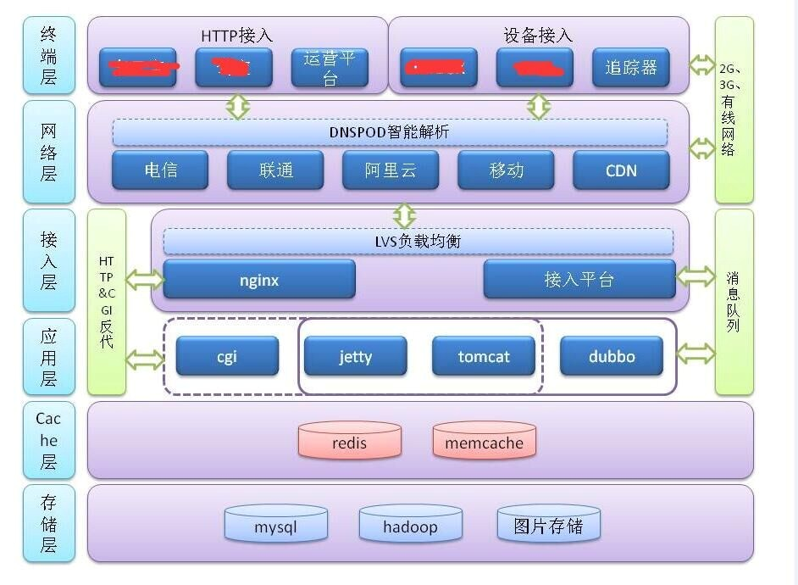

### **附录2：【某互联网公司拓扑架构】**

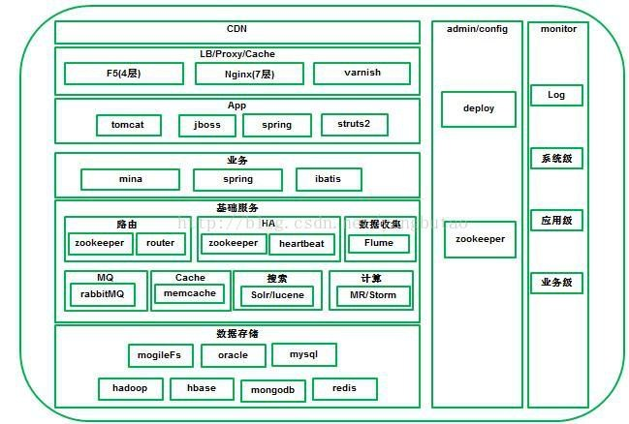

【来源：http://blog.jobbole.com/85461/】

### **附录3：【某上市公司拓扑架构】**

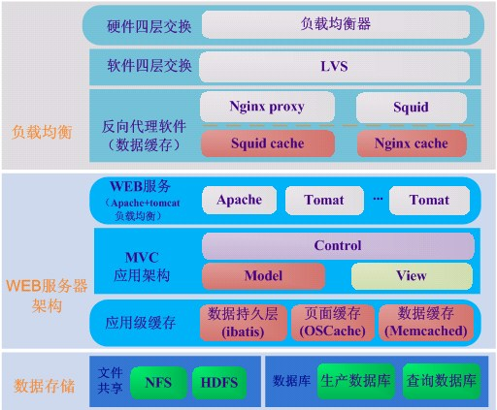

【来源：http://labs.chinamobile.com/mblog/466_189076】

### **附录4：【某P2P公司拓扑架构】**

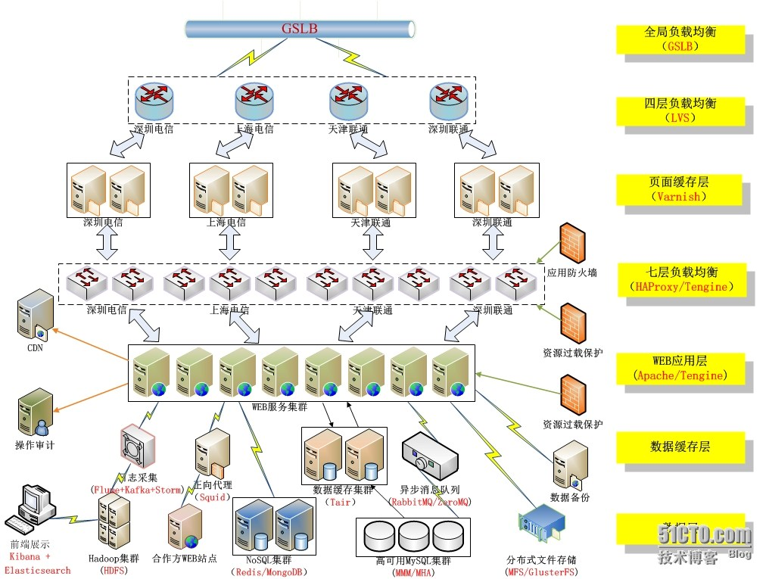

【来源：http://sofar.blog.51cto.com/353572/1369762】

### **附录5：【某P2P公司拓扑架构】**

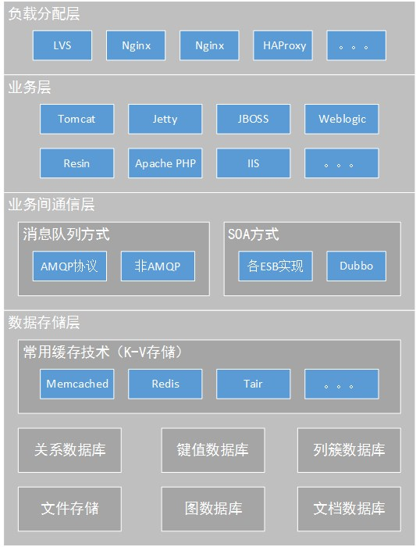【来源：http://blog.csdn.net/yinwenjie/article/details/46480485】

### **附录6：【Python跳板机项目全方面解析】**

